Российская Федерация
Администрация города Канска
Красноярского края
ПОСТАНОВЛЕНИЕ

24.12. | 2014г. | № | 2095
О внесении изменений в постановление администрации г. Канска от 25.11.2014 № 1941

На основании п. 10 календарного плана проведения культурно-массовых мероприятий, утвержденного постановлением администрации г. Канска № 1979 от 31.12.2013 «Об утверждении календарного плана культурно-массовых мероприятий на 2014 год»,руководствуясь статьей 30, 35 Устава города Канска, ПОСТАНОВЛЯЮ:
1.Внести в постановление администрации города Канска от 25.11.2014 «О подготовке и проведении новогодних и рождественских мероприятий» (далее постановление) следующие изменения:
1.1. Приложение № 2 к постановлению «Программа мероприятий, посвященных открытию новогодних елок» изложить в новой редакции, согласно приложению №1 к настоящему постановлению.
1.2. В приложении № 3 к постановлению «Программа новогодних и рождественских культурно-массовых мероприятий»:
1.2.1. в п.6 в графе «Время» время«13-00» заменить на «11-00»;
1.2.2. в п. 12 в графе «Время» «11.00-14.00» заменить на «11.00-13.00»;
1.2.3. в п.18 в графе «Дата» дату «28.12.2014» заменить на «21.12.2014»;
1.2.4. п.20 исключить;
1.2.5. в п. 35 в графе «Дата и время» «05.01.2015 в 12-00» заменить на «06.01.2015 в 13.00»;
1.2.6. в п. 39 в графе «Наименование мероприятий» заменить на мероприятия «В рождество приходят сказки» познавательно – игровая программа»;
1.2.7. в п. 51в графе «Дата» дату «11.01.2015» заменить на «12.01.2015»;
1.3. В приложении №6 к постановлению:
1.3.1. в п. 2.3 в графе «Время» слова«до 20.30»заменить наслова «до 21.00»;
1.3.2. п. 2.5. изложить в новой редакции:

2.5 | Закрыть движение автотранспорта по ул. Московская от ул. Ленина до ул. Советская, по ул. Ленина от ул. Парижской коммуны до ул. Краснопартизанская, по ул. Советская от ул. Краснопартизанская до ул. Парижской коммуны, путем установки ограждений и дорожной знаковой информации | 25.12.2014  17.30-20.30 | МО МВД России «Канский»  (Н.В. Банин),  МУП «ТС и СО» (Шестов В.А.)

1.3.3. в п. 2.19 в графе «Дата» дату«26.12.2014» заменить на «25.12.2014»;
1.3.4. п. 3.7. изложить в новой редакции:

3.7 | Доставка и увоз музыкальной аппаратуры от МБУ ММЦ до стадиона «Текстильщик». Доставка реквизита. | 27.12.2014  16.00 | МБУ ФОК «Текстильщик»  (Бакшеева Л.И.)

1.4. Приложение №7 к постановлению «Схема проведения праздничного гуляния на площади им. Н.И. Коростелева» изложить в новой редакции, согласно приложению №2 к настоящему постановлению.
2. Главному специалисту Отдела культуры администрации г. Канска (Персидской О.М.) опубликовать настоящее постановление в газете «Официальный Канск», разместить на официальном сайте муниципального образования город Канск в сети Интернет.
3. Контроль за исполнение настоящего постановления оставляю за собой.
4. Постановление вступает в силу со дня подписания.

Глава города Канска Н.Н. Качан

Приложение № 1 к Постановлению
администрации г. Канска
от 24.12.2014 № 2095
Программа мероприятий, посвященных открытию новогодних елок

№ п/п | Наименование мероприятия | Дата и время проведения | Место проведения | Ответственный | Планируемое кол-во участников
1 | « Новый год к нам мчится по заснеженным страницам»- открытие городской новогодней ёлки - праздничное гуляние | 25.12.2014  18-00-19-30 | Площадь им. Н.И. Коростелева | ГДК г. Канска  (Грищенко Л.Д.) | 6000
2 | Открытие Новогодней елки на стадионе «Текстильщик» | 27.12.2014 18-00 | Стадион «Текстильщик» (40 лет Октября, 62/1) | МБУ «ММЦ» (Кудрицкий А.В.)  ФОК «Текстильщик»  (Бакшеева Л.И.) | 500
3 | «Чудеса у новогодней елки» - открытие Новогодней елки в п. Строителей | 26.12.2014  17-00 | Площадка перед филиалом ГДК (п. Строителей, 56) | Филиал ГДК г. Канска (Куркус И.Ю) | 200
4 | Открытие новогодних елок в микрорайонах города | 27.12.2014  17-30 | Арсенал, ул. Герцена-9, площадка возле дома №25 | ГДК г. Канска (Грищенко Л.Д.) | 200
 |  | 27.12.2014  18-30 | м-н Солнечный, площадка около бывшего зданияДКРА | ГДК г. Канска (Грищенко Л.Д.) | 200
 |  | 27.12.2014  19-30 | м-н Северный,  в районе домов №№ 4-5 | ГДК г. Канска (Грищенко Л.Д.) | 200
 |  | 25.12.2014 18-00 | м. Северо-Западный, в районе домов №№ 32,33 | КГБУК Канский драматический театр (Сазонова В.А.) | 300
 |  | 27.12.2014  18-30 | 1 в/г, д.3 | Филиал ГДК г. Канска (Куркус И.Ю) | 200
 |  | 26.12.2014  18-30 | 5 в/г, д. 74 | Филиал ГДК г. Канска (Куркус И.Ю) | 200
 | Проведение новогоднего утренника для детей | 26.12.2014  18-00 | мкр. 4-ый Центральный | МБУ «ММЦ» (Кудрицкий А.В.) | 250
 |  | 26.12.2014  17-00 | ул. Каландарашвили, д.19 | МБ ДОУ №44 (Баженова Н.В | 200
 |  | 27.12.2014  15-00 | п. Мелькомбината, д.21 | МБУ «ММЦ» (Кудрицкий А.В.), ГДК г. Канска (Грищенко Л.Д.) | 150
 |  | 27.12.2014  17-30 | ул. Шабалина в районе домов №№ 69-71 | Филиал ГДК г. Канска (Куркус И.Ю) | 150
5. |  | 29.12.2014  15-30 | 4 в/г | ЦДБ  (Мартус И.А.) | 50

Заместитель главы города
по социальной политике Н.И. Князева

Приложение № 2 к Постановлению
администрации г. Канска
от 24.12.2014 № 2095

Схема проведения праздничного гуляния
на площади им. Н.И. Коростелева

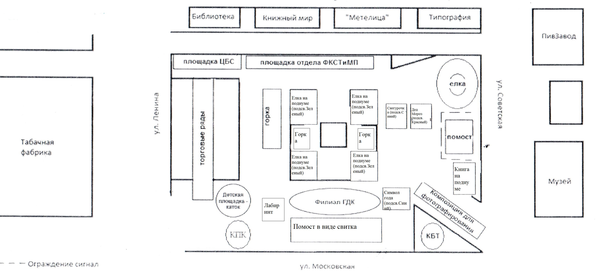
Заместитель главы города по социальной политике Н.И. Князева

